**Пояснительная записка**

Сенсорное развитие ребенка – это развитие его восприятия и формирование представлений о внешних свойствах предметов: их форме, цвете, величине, положении в пространстве, а также запахе, вкусе и т. д. Ранний дошкольный возраст наиболее благоприятен для совершенствования деятельности органов чувств, накоплении представлений об окружающем мире. От того, как развито у ребенка восприятие и как происходит формирование представлений о внешних свойствах предметов, зависят его познавательные возможности, а также дальнейшее развитие деятельности, речи и более высоких, логических форм мышления. В младшем дошкольном возрасте познание окружающего мира происходит в игре. Основным средством сенсорного воспитания младших дошкольников являются дидактические игры, основная задача которых – это накопление разнообразного сенсорного опыта.

В данной разработке представлен ряд дидактических игр на развитие сенсорных эталонов, через игру-квест, по русской народной сказке «Теремок». Такая форма организации деятельности ненавязчиво, в игровом, занимательном виде способствует активизации познавательных и мыслительных процессов участников. С помощью такой игры достигаются образовательные цели: реализуется игровая деятельность, закрепляются имеющиеся знания. Кроме того, соревновательная деятельность обучает детей взаимодействию в коллективе сверстников, повышает атмосферу сплоченности и дружбы, развивает самостоятельность, активность инициативность.

Таким образом, такие игры помогают реализовать следующие задачи:

* образовательные (участники усваивают новые знания и закрепляют имеющиеся);
* развивающие (в процессе игры происходит повышение образовательной мотивации, [развитие творческих способностей](https://www.google.com/url?q=http://fb.ru/article/65482/razvitie-tvorcheskih-sposobnostey---put-k-uspehu&sa=D&ust=1498625850067000&usg=AFQjCNEyuvYMz-qcc25SKiFsRRUnc2AWWA) и индивидуальных положительных психологических качеств, формирование исследовательских навыков, самореализация детей);
* воспитательные (формируются навыки взаимодействия со сверстниками, толерантности, взаимопомощи и другие).

МУНИЦИПАЛЬНОЕ БЮДЖЕТНОЕ ДОШКОЛЬНОЕ ОБРАЗОВАТЕЛЬНОЕ УЧРЕЖДЕНИЕ ГОРОДА КУРГАНА

«ЦЕНТР РАЗВИТИЯ РЕБЕНКА – ДЕТСКИЙ САД № 45 «ДЕЛЬФИН»

**Квест-игра**

**по сказке «Теремок»**

**для детей второй младшей группы.**

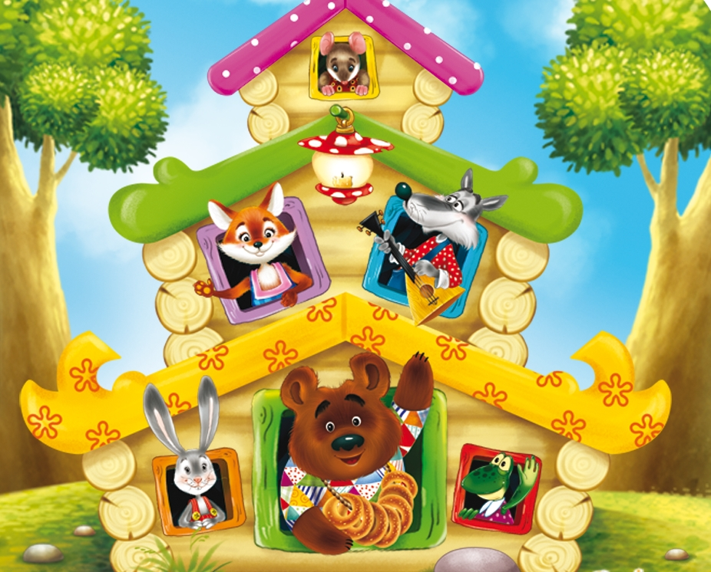

Курган

2019

**Цель:** Получение знаний и умений по сенсорному воспитанию через игру-квест по мотивам русской народной сказки «Теремок».

**Задачи:**

1. Закреплять у детей знания русской народной сказки.

2. Развивать сенсорные эталоны, память, мышление, воображение.

3.Формировать навыки взаимодействия со сверстниками, толерантности, взаимопомощи, позитивное отношение от совместной деятельности.

**Предварительная работа:** Чтение русской народной сказки «Теремок».

**Место проведения:** зал

**Оборудование:** Столы, ковер, мольберт магнитный, магнитофон, магнитные фигурки - герои сказки «Теремок» (мышка, лягушка, заяц, лиса, волк, медведь), магнитная картинка «Теремок» (3 части), массажные коврики, карточки-загадки про героев сказки «Теремок», маски героев сказки на каждый стол, листы бумаги с изображением нити для изготовления, клей-карандаш, корзина с фруктами и овощами, кастрюля, картинки-фигурки зайцев и морковок (разных размеров),картина с изображением куста, пластилин красного цвета.

**Ожидаемый результат:**

1. Появление интереса к устному народному творчеству;
2. Развитие сенсорных эталонов, памяти, воображения, мышления;
3. Формирование коллективизма, сотрудничества со всеми участниками игры.

**Участники:** Воспитатель, специалист и дети.

**Обзор квеста:**

Игра проводится для детей 3-4 лет, по пройденному ранее материалу. В ходе игры участники должны построить новый Теремок и собрать всех героев сказки. Передвижение игры проводится по станциям. Для продвижения вперед, герой каждой станции загадывает загадку и дает задание, после выполнения которого участники получают фигурку-магнит и следую далее.

На каждой станции определяется число участников для выполнения задания. В конце игры участники строят на мольберте Теремок, собирают вокруг всех зверей. Подводится итог игры. Дети получают на память раскраску «Теремок» и сладости.

**Ход игры:**

|  |  |  |
| --- | --- | --- |
| **Этап**  **образовательной деятельности** | **Действия педагога** | **Действия детей** |
| Вводная часть | **Сказочница Арина:** Здравствуйте, дорогие гости, здравствуйте ребята! Мы рады приветствовать Вас! Ребята, а вы любите сказки?  **Арина:** Тогда сейчас мы с вами отправимся в сказку. Садитесь на наш ковер самолет, устраивайтесь поудобнее, мы отправляемся!  **Арина:** Вот мы и на месте. Только что же это за сказка? Давайте попробуем отгадать!  Домик выстроен в лесу,  Мышку он вместил, лису,  И лягушку, зайку, волка.  А медведь пришел без толка-  Мишка в домик влезть не смог-развалился…  **Арина:** Правильно ребята, очутились мы с вами в сказке «Теремок».  Давайте с вами вспомним, что случилось с теремком, когда пришел медведь?  **Арина:** Ребята, я вам предлагаю найти всех разбежавшихся зверей и помочь им построить новый теремок. Поможем? Чтобы мы с вами смогли построить новый теремок, мы должны выполнить задания зверей.  Давайте же узнаем к кому мы сейчас пойдем в гости?  **Арина:** Пи-пи-пи, она сказала,  Сразу в норку побежала,  Что же это за малышка?  Это маленькая… | Дети заходят в зал.  - Да!  Дети садятся на ковер. ***(музыка)***    -Теремок!  Ответы детей  На мольберте расположен разрушенный теремок  - Мышка  Дети получают  Магнитную фигурку «мышка»  Следуют в гости к мышке. |
| Станция №1  «В гости к мышке» | **Мышка**:  Я — мышка-норушка,  Я — ночи подружка.  Я сказок много знаю,  И с вами поиграю.  **Мышка:** «Зайчик ….»  **Мышка:** «Волчок ….»  **Мышка:** «Лисичка ….»  **Мышка:** «Мышка ….»  **Мышка:** «Лягушка ….»  **Мышка:** Молодцы, ребята. Знаете, как зовут героев сказок.  **Мышка:** Ребята, отгадаете мою загадку, поймете к какому зверю идти дальше.  Летом в болоте, вы ее найдете,  Зеленая квакушка,  Кто это? … | Дети играют в игру «Доскажи словечко».  «Побегайчик!»  «Серый бочок!»  «Сестричка!»  «Норушка!»  «Квакушка!»  - Лягушка  Дети получают  Магнитную фигурку «лягушка»  Следуют в гости к лягушке. |
| Станция №2  «В гости к лягушке» | **Лягушка:**  Я, лягушка-квакушка,  Я, веселая подружка,  Я в болоте живу  Целый день ква-ква пою.  Ребята, у меня для вас загадка:  Любит красную морковку,  Грызёт капусту очень ловко,  Скачет он то - тут, то там,  По лесам и по полям,  Серый, белый и косой,  Кто скажите он такой.  **Лягушка:**  Чтобы до зайки вам дойти, нужно славно постараться, через болото перебраться! | -Зайка  Дети получают  Магнитную фигурку «зайка»  Следуют в гости к зайке.  Игра «Пройди через болото» - дети переходят по кочкам, преодолевают болото.  (Музыкальное сопровождение. Проговаривание слогов ква-, ква-) |
| Станция №3  «В гости к зайчику» | **Зайчик:** Я зайчик, я хороший,  Я добрый и смешной.  Очень я люблю играть,  Хочу задание вам дать.  **Зайчик:** Ребята, помогите накормить зайчиков морковкой.  **Зайчик:** Молодцы, ребята, все морковки поделили правильно*.* А теперь слушайте загадку:  Эта рыжая плутовка,  Кур ворует очень ловко.  Волку серому сестричка,  А зовут её…. | Игра «Найди пару»  Дети раскладывают перед собой большие и маленькие морковки, а затем приносят маленькие морковки маленькому зайчонку, а большие морковки — большому зайцу.  -Лисичка  Дети получают  Магнитную фигурку «лисичка»  Следуют в гости к лисичке. |
| Станция № 4  «В гости к лисичке» | **Арина:** Ребята, вы слышите, лисичка плачет.  **Лиса:**  Я лисичка – сестричка,  Говорят, что я хитра.  Только врут все про меня,  А я бусы растеряла,  Что же делать мне не знала.  **Арина:** Не плачь лисичка…Ребята, а давайте поможем лисичке и изготовим ей новые бусы? Давайте, подойдем к столикам. Посмотрите, у нас на листе бумаги нарисована ниточка, а на ней наклеены несколько «бусинок» круглой и квадратной формы. Возьмите клей, и приклейте на ниточки остальные бусинки, только посмотрите внимательно, после круглой бусинки, приклеена квадратная бусинка.  **Арина:** Молодцы, ребята! Покажите  лисичке, что у вас получилось? Понравились тебе новые бусы, лисичка?  **Лисичка:** Очень понравились!  А вот вам моя загадка:  Дружбу водит лишь с лисой,  Этот зверь сердитый, злой.  Он зубами щёлк да щёлк,  Очень страшный серый… | Аппликация из геометрических фигур «Бусы для лисички».  Дети наклеивают «бусины» (круги и квадраты) на нарисованную нить для бус, в последовательности круг-квадрат.  Показывают аппликацию.  -Волк  Дети получают  Магнитную фигурку «волк»  Следуют в гости к волку. |
| Станция № 5  «В гости к волку» | **Арина:** Волк довольный нас встречает, как собака, но не лает.  **Волк:**  Я – серый волк. Я – добрый волк.  Ну, кто сказал: «Зубами щёлк».  Не ел утят и поросят,  Не ел я семерых козлят.  Питаюсь апельсинами,  Морковкой, мандаринами,  Люблю компот.  Но почему никто не верит этому?  **Арина:**  Ребята, давайте поможем волку отобрать фрукты и ягоды для приготовления компота.    **Волк:** Спасибо, ребята.  Продолжить путь вам поможет следующая загадка:  Он зимой в берлоге спит,  Потихонечку храпит,  А проснётся, ну реветь,  Как зовут его? | Корзина с фруктами и овощами.  Дети выбирают фрукты и ягоды, необходимые для приготовления компота, складывают в кастрюлю  - Медведь  Дети получают  Магнитную фигурку «медведь»  Следуют в гости к медведю. |
| Станция № 6  «В гости к медведю» | **Медведь:**  Мой белый брат во льдах живёт  И рыбу ест морскую,  А я люблю пчелиный мед  И ягоду лесную.  **Арина:** Вот вырос кустик. Давайте сделаем так, чтобы на нем выросли сладкие красные ягоды.  **Арина:** Угощайся медведь вкусными ягодами.  **Медведь:**  Спасибо, ребята. А загадку мою отгадаете?  Невелик собою дом, Но зато вместителен. Уместиться можно нём Самым разным жителям. Не висит на нём замок. Этот домик — ...  **Арина:** Дети, а теперь давайте с помощью картинок составим новый дом. | Лепка из пластилина «Ягоды для медведя»  Дети лепят из пластилина красные шарики и приклеивают на куст.  -Теремок  Дети получают  Магнитные части теремка  Следуют к мольберту.  Дети складывают из магнитных частей Теремок |
| Итог, рефлексия | **Арина:**  Ребята, вот все части мы собрали, и построили для зверей теремок! Теперь точно все поместятся, и никто теремок не сломает!  Ребята, вам понравилось наше путешествие?  В какой сказке мы побывали?  Какие герои там были?  **Арина:** Ребята, какие вы дружные, веселые, добрые. Как здорово вы знаете сказку, всех сказочных героев, как хорошо вы умеете отгадывать загадки, отвечать на вопросы. Вы помогли лесным жителям - вы настоящие друзья! Звери благодарят вас и, в подарок, передают вам раскраску «Теремок» и угощают сладостями! | Ответы детей  Раздаются книжки-раскраски, конфеты |

